cCe

# Ejercicio 1.

Configurar Git definiendo el nombre del usuario = “DAW2XX”, el correo electrónico = “-------@educantabria.es”. Mostrar la configuración final.

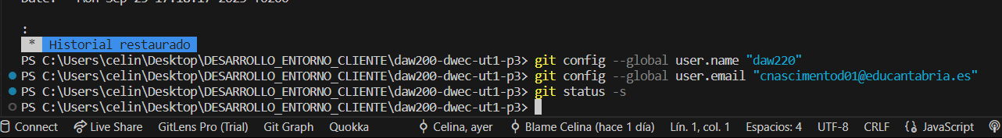

# Ejercicio 2.

Crear un repositorio nuevo con el nombre DAW2-DWEC-UT1P3 y mostrar su contenido.

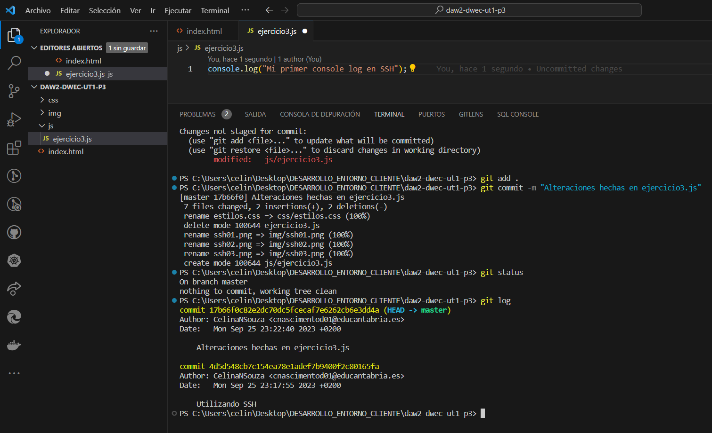

# Ejercicio 3.

* Comprobar el estado del repositorio.
* Crear los ficheros
  + index.html → Contenido básico de HTML5
  + estilo.css → Vacio.
  + ejercicio3.js → la sentencia console.log(“Primer console”);
* Comprobar de nuevo el estado del repositorio.
  + $ git config –global alias.arbol “log –graph –decorate –all –online”
* Añadir el fichero a la zona de intercambio temporal.
* Volver a comprobar una vez más el estado del repositorio.



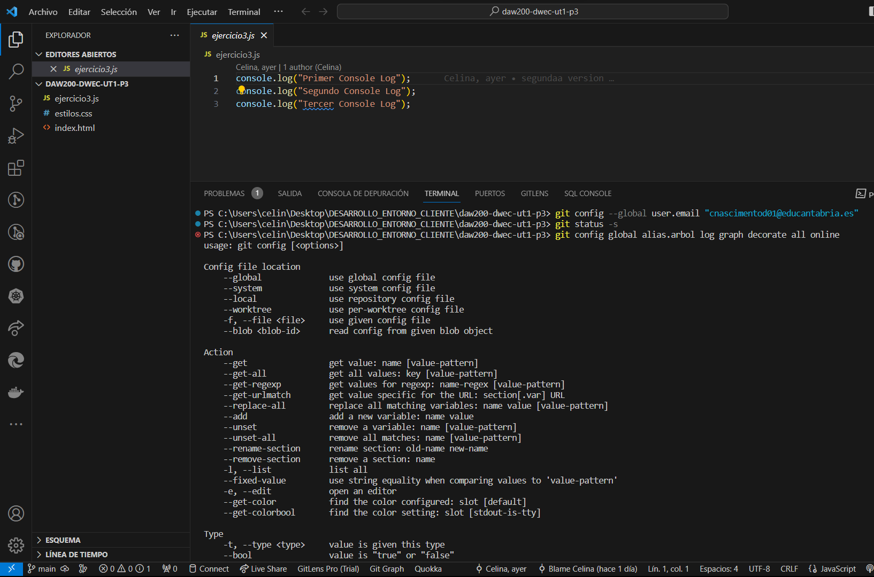

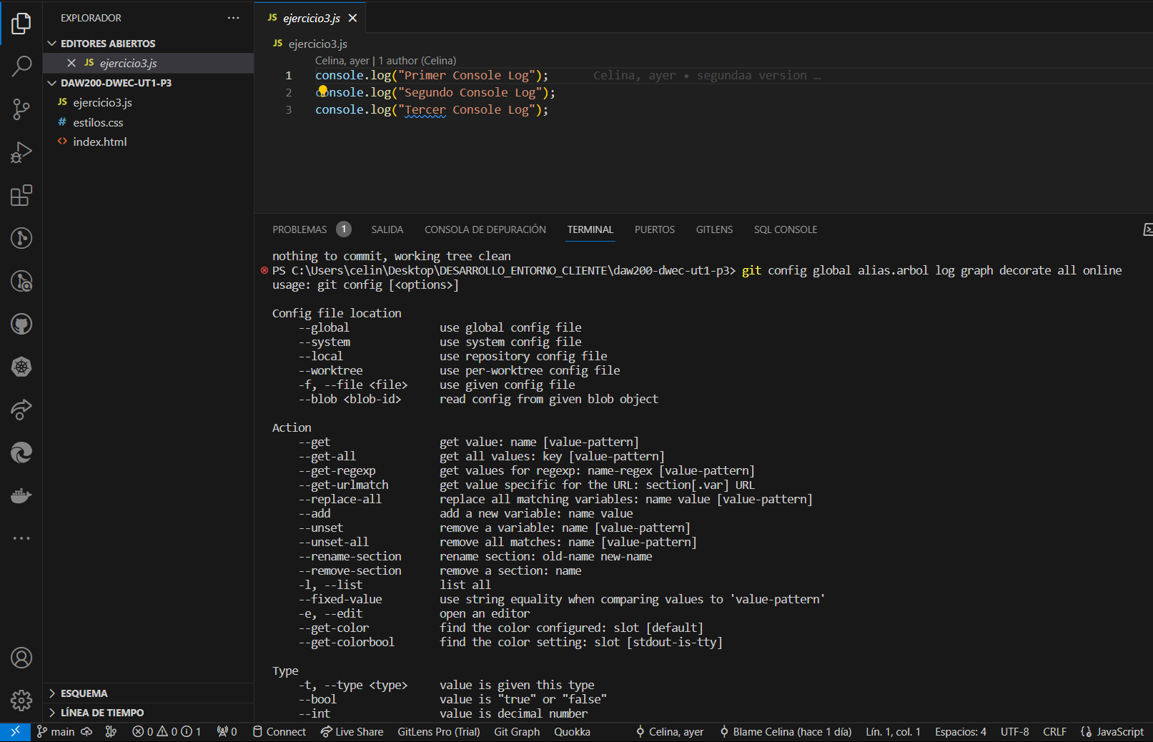

# Ejercicio 4.

Realizar un commit de los últimos cambios con el mensaje “Primer console” y ver el estado del repositorio.

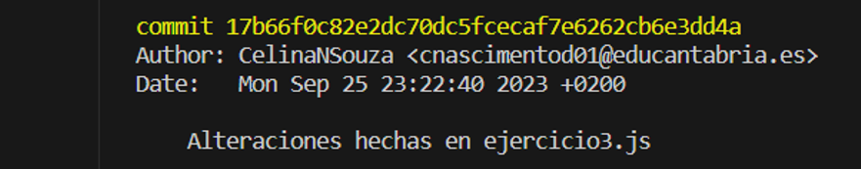

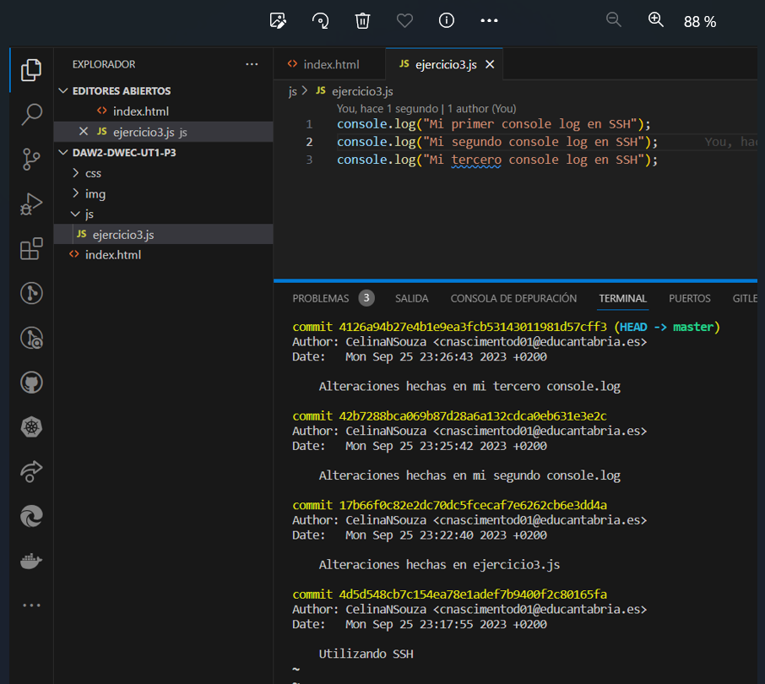

# Ejercicio 5.

Cambiar el fichero ejercicio3.js para que contenga lo siguiente: console.log(“Segundo console”);

1. Mostrar los cambios con respecto a la última versión guardada en el repositorio.
2. Hacer un commit de los cambios con el mensaje “Segundo console”.

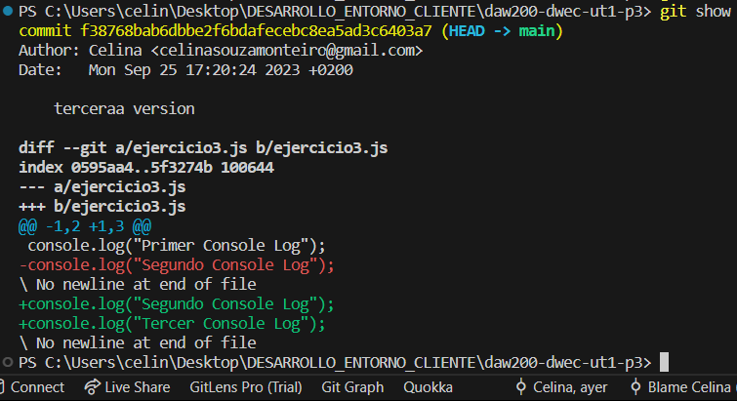

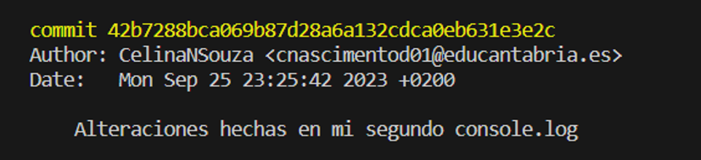



# Ejercicio 6.

1. Mostrar los cambios de la última versión del repositorio con respecto a la anterior.



1. Cambiar el mensaje del último commit por “Añadido capítulo 3 sobre gestión de ramas al índice.”
2. Volver a mostrar los últimos cambios del repositorio.

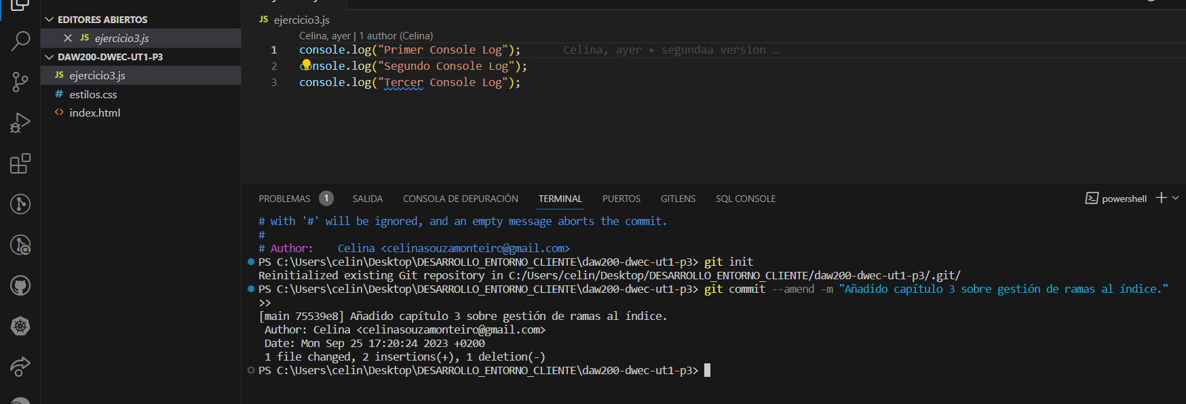

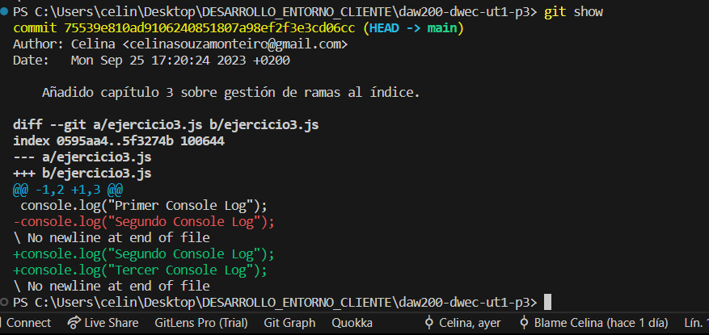

# Ejercicio 7.

1. Mostrar el historial de cambios del repositorio.

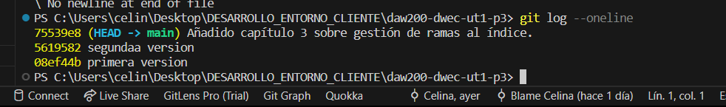

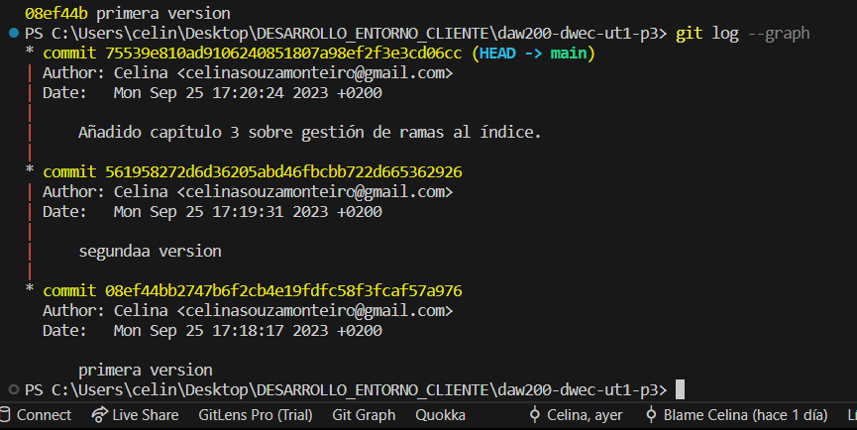

1. Crear la carpeta “login” y crear dentro de ella el fichero login.js con el siguiente comando: “consle.log(“Estoy en el login”)”.

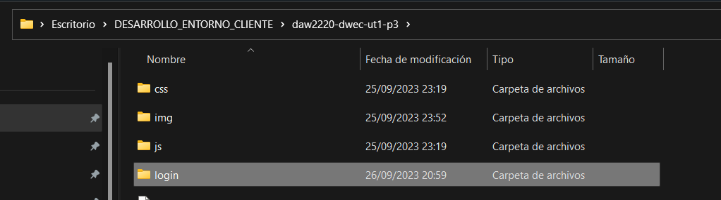

1. Añadir los cambios a la zona de intercambio temporal.

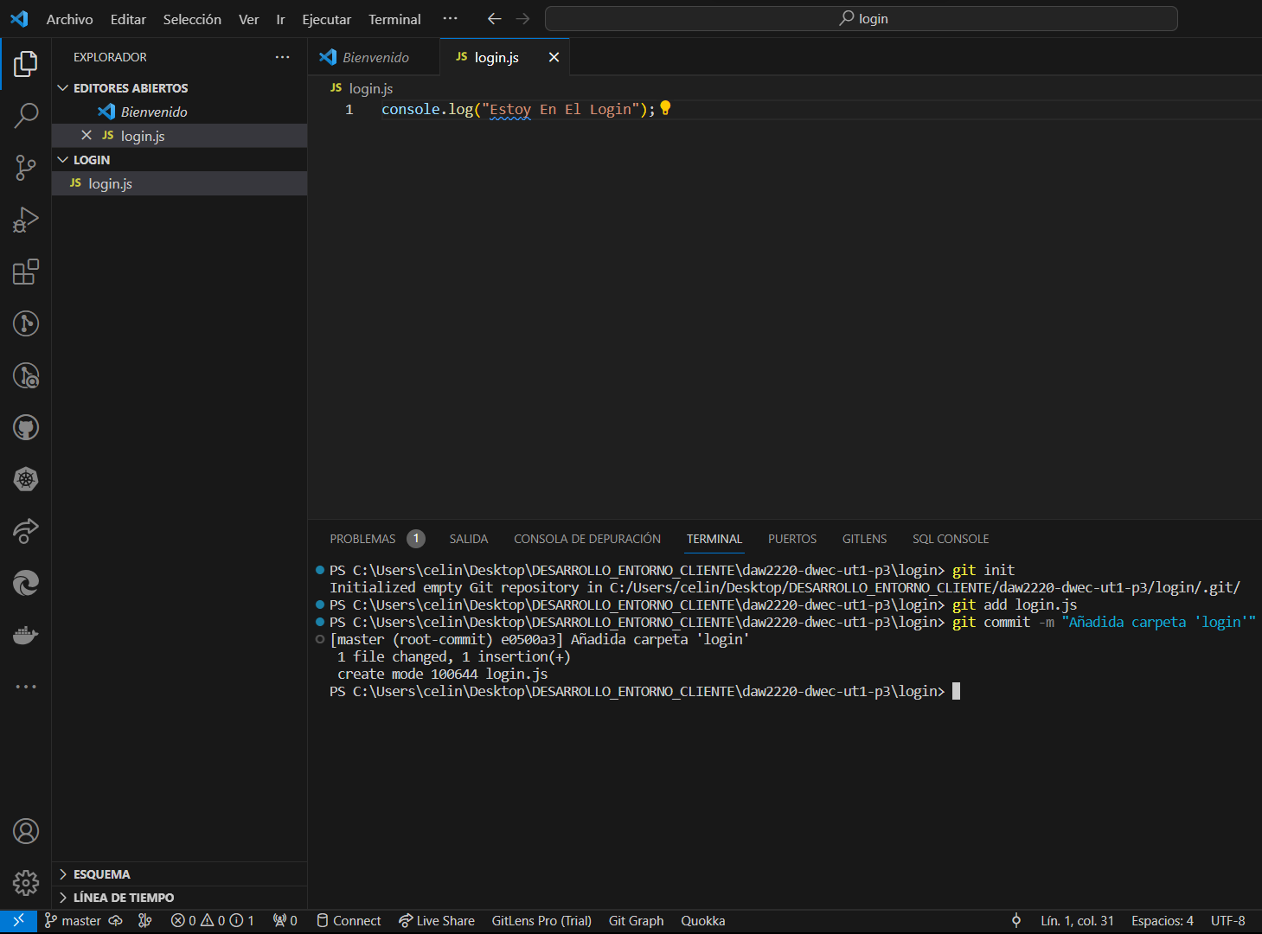

1. Hacer un commit de los cambios con el mensaje “Añadido programación para el login.”

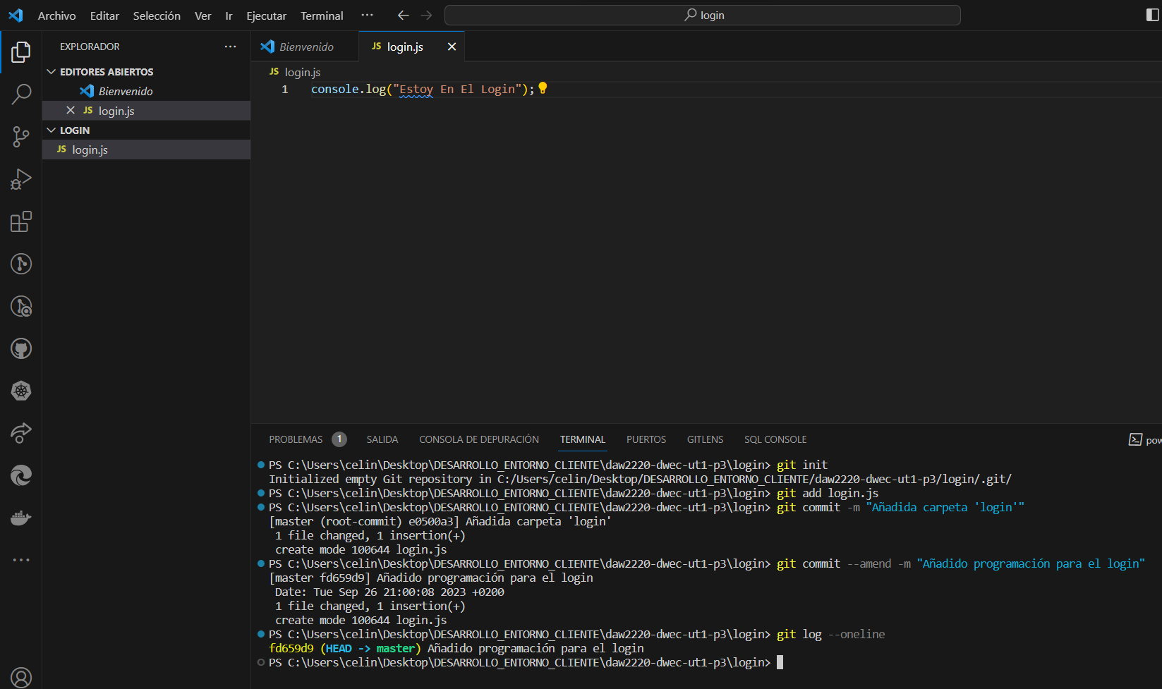

1. Volver a mostrar el historial de cambios del repositorio.

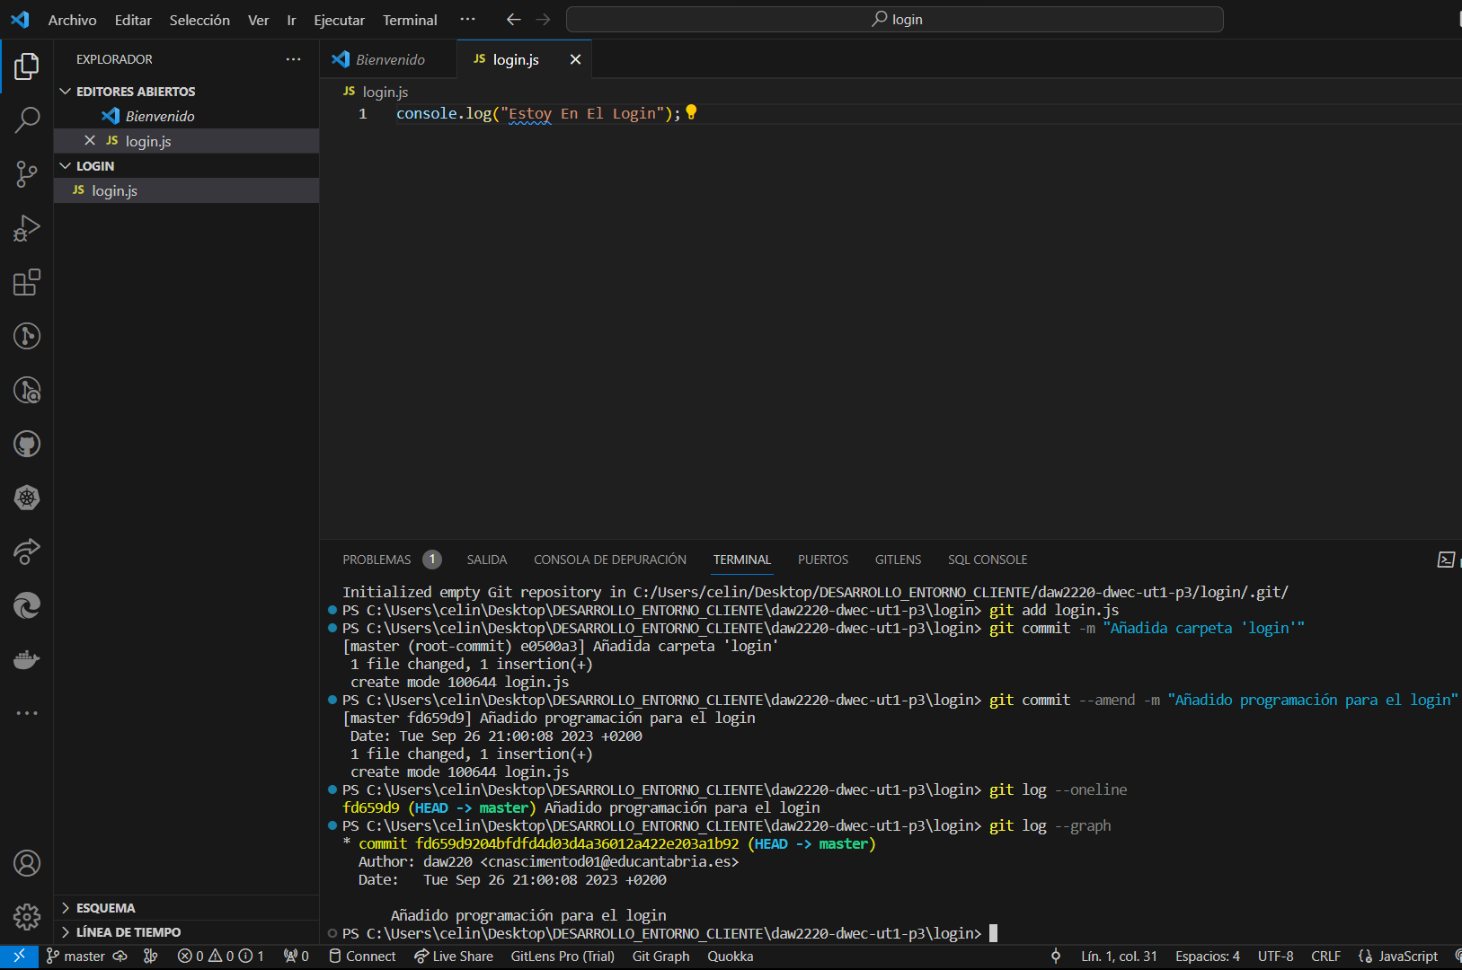

# Ejercicio 8.

1. Crear el fichero validar.js en la carpeta “login” con el siguiente comando: “console.log(“En este proceso se validarán los campos del login”)”.
2. Añadir los cambios a la zona de intercambio temporal.
3. Hacer un commit de los cambios con el mensaje “Añadido la validación para el login.”
4. Mostrar las diferencias entre la última versión y dos versiones anteriores.

# Ejercicio 9.

1. Crear el fichero respuesta.js en la carpeta “login” con el siguiente comando: “console.log(“En este proceso se saca la respuesta a las validaciones de login”.”)”.
2. Añadir los cambios a la zona de intercambio temporal.
3. Hacer un commit de los cambios con el mensaje “Añadido la respuesta a la validación para el login.”
4. Mostrar las diferencias entre la última versión y dos versiones anteriores.

# Ejercicio 10.

1. Añadir al final del fichero ejercicio3.js la siguiente línea: “console.log(“Segundo console”);
2. Añadir los cambios a la zona de intercambio temporal.
3. Hacer un commit de los cambios con el mensaje “Añadido segundo console al ejercicio3.js”.
4. Mostrar quién ha hecho cambios sobre el fichero ejercicio3.js.

# Ejercicio 11.

1. Añadir al final del fichero ejercicio3.js la siguiente línea: “console.log(“Segundo console”);
2. Añadir los cambios a la zona de intercambio temporal.
3. Hacer un commit de los cambios con el mensaje “Añadido segundo console al ejercicio3.js”.
4. Mostrar quién ha hecho cambios sobre el fichero ejercicio3.js.

# Ejercicio 12.

1. Crear un nuevo repositorio público en GitHub con el nombre DAW2-DWEC-UT1P3.
2. Añadirlo al repositorio local del libro.
3. Mostrar todos los repositorios remotos configurados.

# Ejercicio 13.

1. Añadir los cambios del repositorio local al repositorio remoto de GitHub.
2. Acceder a GitHub y comprobar que se han subido los cambios mostrando el historial de versiones.

# Ejercicio 14.

1. Colaborar en el repositorio remoto libro-git de otro usuario.
2. Clonar su repositorio libro-git.
3. Añadir el fichero ejercicioColaboracion.js que ejecute un console.log(“usuario y su correo electrónico.”.
4. Añadir los cambios a la zona de intercambio temporal.
5. Hacer un commit con el mensaje “Añadido colaboración.”
6. Subir los cambios al repositorio remoto.